Prensa
Gijón (España), enero/ 2022
TSK  www.grupotsk.com  grupotsk@grupotsk.com | Parque Científico Tecnológico  C/ Ada Byron 220,33203 Gijón  Asturias, España

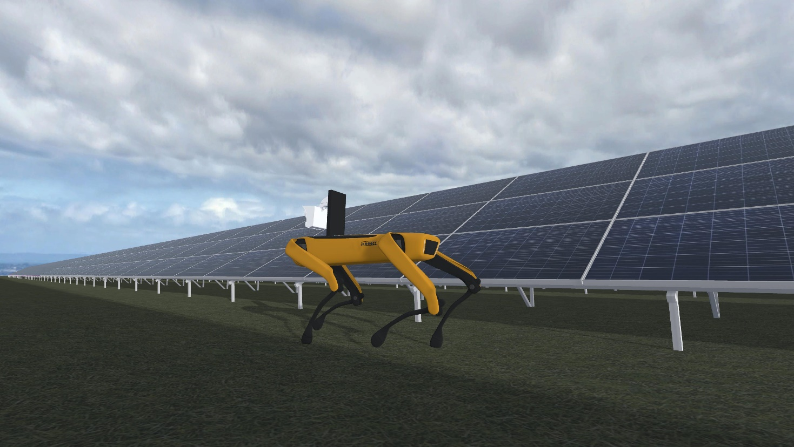

TSK inicia dos proyectos de referencia en la transformación energética y digitalización

Ambos proyectos han recibido fondos del Plan de Recuperación, Transformación y Resiliencia (PRTR), que desarrolla su actividad en los campos de la energía, la industria y el medio ambiente.

Financiados mediante el programa “Misiones Ciencia e Innovación” del año 2021, los proyectos INMERBOT y SOLSTICIA se encuentra en el marco del Plan de Recuperación, Transformación y Resiliencia y del Programa Estatal para Catalizar la Innovación y el Liderazgo Empresarial del Plan Estatal de Investigación Científica, Técnica y de Innovación 2021-2023. La convocatoria es gestionada a través del Centro para el Desarrollo Tecnológico Industrial (CDTI) y el objetivo de esta es promover proyectos I+D de cooperación empresarial alineados con alguna de las nueve misiones identificadas. INMERBOT se alinea con la misión “impulsar la industria española en la revolución industrial del siglo XXI” y SOLSTICIA con la misión “impulsar a la seguridad de la información, la privacidad y la ciberseguridad en la economía y la sociedad españolas del siglo XXI”.

INMERBOT – INVESTIGACIÓN EN TECNOLOGÍAS INMERSIVAS Y SENSORIALES PARA ENTORNOS COLABORATIVOS INDUSTRIALES DE INSPECCIÓN ROBÓTICA

Este proyecto nace de las limitaciones existentes en la colaboración eficiente persona-robot y robot-robot en entornos de inspección y mantenimiento de instalaciones industriales. El alcance del proyecto INMERBOT es avanzar en el conocimiento de teleoperación y gestión de sistemas multirobóticos en entornos altamente inmersivos para aplicaciones de inspección y mantenimiento, lo que implica investigar en tecnologías hápticas, robóticas, análisis del entorno utilizando sensores diversos, así como investigar en el uso de la inteligencia artificial para movilidad, detección de defectos y reconstrucción del entorno a partir de datos de sensores y cámaras de visión.
El consorcio de este proyecto está liderado por TSK y cuenta con la participación de ALISYS, COTESA, ECAPTURE, ROBOTNIK, APTICA, GPA SEABOTS y SYLTEC. Se cuenta con la colaboración de los centros tecnológicos ITCL y LEITAT y con la Universidad Politécnica de Madrid y la Universidad de Oviedo.

TSK participa principalmente en el proyecto investigando en tecnologías inmersivas (realidad virtual, aumentada y mixta) para la operación remota e interacción con sistemas multirobot en escenarios de inspección industrial. Además, trabajará en el diseño de nuevos sensores y algoritmos de inteligencia artificial para la detección de eventos y anomalías.

SOLSTICIA - SOLUCIONES PARA LA CONSTRUCCIÓN DE SISTEMAS SOFTWARE INDUSTRIALES CIBERSEGUROS E INTELIGENTES DESDE EL DISEÑO BASADAS EN INTELIGENCIA ARTIFICIAL QUE IMPULSE LA PRODUCTIVIDAD Y CRECIMIENTO DE UNA ECONOMÍA Y SOCIEDAD CIBERSEGURA

En la industria se están incorporando muchos sistemas inteligentes que hay que securizar desde el diseño si no se quiere aumentar la superficie de exposición a ciberataques. Los desarrolladores de estos sistemas inteligentes son altamente competentes, pero diseñan y desarrollan inconscientemente sistemas propensos a vulnerabilidades en todos los dominios y casos de uso, incluso cuando operan en entornos de desarrollo, laboratorio y prueba estrechamente controlados. SOLSTICIA investiga para responder a la pregunta ¿cómo podemos por tanto construir sistemas inteligentes para que sean robustos y seguros en contextos complejos y ambiguos como los del dominio industrial donde las posibles consecuencias de un ciberataque impactan en vidas o grandes pérdidas de negocio?

El proyecto SOLSTICIA pretende optimizar y securizar todos los procesos de desarrollo de software inteligente. Durante la ejecución del proyecto, TSK trabajará en la plataforma Industria 4.0 que ha desarrollado durante los últimos años y sobre la que ha construido un catálogo de soluciones como SISREM, SISDRON o SIXPERIENCE. Los resultados del proyecto permitirán optimizar el proceso de desarrollo de software inteligente de la compañía.

Este proyecto está liderado por CAPGEMINI formando consorcio junto con TSK, MTP, ATOS, PROXYA, COTESA y THE REUSE COMPANY. El consorcio cuenta con la colaboración del centro tecnológico Tecnalia y de la Universidad Politécnica de Madrid.

La aprobación de estos dos proyectos vuelve a certificar una vez más, el compromiso de TSK con la Innovación, así como la capacidad, madurez y conocimiento que tienen, para formar parte de la transformación de la industria, y por tanto ayudar a mejorar su sostenibilidad, eficiencia y digitalización. Ambos proyectos han sido promovidos por la división TSK Digital Innovation desde la que se desarrollan soluciones de alto valor añadido que permiten mejorar la cadena de valor de nuestros clientes y optimizar sus rendimientos, basándonos en las tecnologías habilitadoras al amparo del Big Data, Internet de las cosas, Visión artificial o Realidad Virtual.

TSK es una compañía global especializada en tecnologías innovadoras que contribuyen a un desarrollo más sostenible a nivel internacional, aportando soluciones para diferentes sectores de la industria como infraestructuras eléctricas, plantas industriales, centrales de generación de energía (convencional o renovable), Gas to Power, plantas de tratamiento de aguas o instalaciones de almacenamiento y manejo de materias primas. En este momento, TSK alcanza ventas cercanas a los 1.000 millones de euros, con más de 1.000 profesionales y proyectos ejecutados en más de 50 países.
www.grupotsk.com

Contacto:
E-mail: prensa@grupotsk.com
Tel: +34 984 495 548
Para mas información, por favor visite: http://www.grupotsk.com

